ЛАБОРАТОРНА РОБОТА № 4

з дисципліни "Бази даних"
студента групи ПЗ-24у-1
Кондрачука Олександра Вадимовича
ДНУ, Кафедра інженерії програмного
забезпечення та інформаційних технологій
2025/2026 навч.рік

1 Постановка задачі.

Розробити базу даних з використанням ENTITY FRAMEWORK, що забезпечує введення, перегляд, редагування й виконання складних запитів користувача для декількох зв'язаних таблиць.

2 Обрання та використання середовища розробки інтерфейсу.

Для виконання обрано MS visual studio 2022

3 Інфологічна модель бази даних

Виділено такі сутності:
- User (Користувач)
- Payment (Платіж)
- Building (Будинок)
- Apartment (Квартира)
- ServiceRequest (Заявка на обслуговування)
- Users(Id, Username, PasswordHash, FullName, Phone, Email, Role, ApartmentId)
- Payments(Id, UserId, Amount, PaymentDate, Purpose)
- Buildings(Id, Address, NumberOfFloors)
- Apartments(Id, BuildingId, Number, Floor, Area) ServiceRequests(Id,ApartmentId,UserId,RequestDate,Description,Status)

Зв’язки між сутностями:
User — Apartment:
Користувач пов’язаний з однією квартирою (ApartmentId у Users).
Тип зв’язку: Багато користувачів можуть бути прив’язані до однієї квартири, 1: багато
Apartment — Building:
Квартира належить одному будинку (BuildingId).
Зв’язок: багато квартир — один будинок (1:n).
Payment — User:
Платіж пов’язаний з користувачем (UserId).
Зв’язок: багато платежів — один користувач (1:n).

ServiceRequest — Apartment:
Заявка пов’язана з квартирою (ApartmentId).
Зв’язок: багато заявок — одна квартира (1:n).
ServiceRequest — User:
Заявка також пов’язана з користувачем (UserId), хто подав заявку.
Зв’язок: багато заявок — один користувач (1:n).

4 Перевірка коректності інфологічної моделі бази даних

Все добре

5 Особливості застосування ENTITY FRAMEWORK

5.1 Приклад моделей:
Модель юзера:
public class User
{
public int Id { get; set; }
public string Username { get; set; }
public string PasswordHash { get; set; }
public string FullName { get; set; }
public string Phone { get; set; }
public string Email { get; set; }
public string Role { get; set; }
public int? ApartmentId { get; set; }

public Apartment? Apartment { get; set; }
public ICollection<Payment>? Payments { get; set; }
public ICollection<ServiceRequest>? ServiceRequests { get; set; }
}

Модель платежу:
public class Payment
{
public int Id { get; set; }
public int UserId { get; set; }
public decimal Amount { get; set; }
public DateTime PaymentDate { get; set; }
public string Purpose { get; set; }

public User? User { get; set; }
}

5.2 Лістинги необхідних контролерів
Контролер юзерів:
public class UsersController : Controller
{
private readonly AppDbContext _context;
public UsersController(AppDbContext context)
{
_context = context;
}
// GET: Users
public async Task<IActionResult> Index()
{
var appDbContext = _context.Users.Include(u => u.Apartment);
return View(await appDbContext.ToListAsync());
}
// GET: Users/Details/5
public async Task<IActionResult> Details(int? id)
{
if (id == null)
{
return NotFound();
}
var user = await _context.Users
.Include(u => u.Apartment)
.FirstOrDefaultAsync(m => m.Id == id);
if (user == null)
{
return NotFound();
}
return View(user);
}
// GET: Users/Create
// GET: Users/Create
public IActionResult Create()
{
// Формируем список квартир с дополнительным пунктом "Не выбирать квартиру"
var apartments = _context.Apartments
.Select(a => new
{
a.Id,
Display = $"№{a.Number}, этаж {a.Floor}"
})
.ToList();
var apartmentsList = new List<SelectListItem>
{
new SelectListItem { Value = "", Text = "Без квартиры" } // пустой вариант
};
apartmentsList.AddRange(apartments.Select(a => new SelectListItem
{
Value = a.Id.ToString(),
Text = a.Display
}));
ViewData["ApartmentId"] = apartmentsList;
return View();
}
// POST: Users/Create
[HttpPost]
[ValidateAntiForgeryToken]
public async Task<IActionResult> Create([Bind("Id,Username,PasswordHash,FullName,Phone,Email,Role,ApartmentId")] User user)
{
if (!ModelState.IsValid)
{
var errors = ModelState.Values.SelectMany(v => v.Errors).Select(e => e.ErrorMessage).ToList();
ViewBag.Errors = errors;

// Повторяем заполнение списка квартир с пустым вариантом, чтобы при ошибке форма не сломалась
var apartments = _context.Apartments
.Select(a => new
{
a.Id,
Display = $"№{a.Number}, этаж {a.Floor}"
})
.ToList();
var apartmentsList = new List<SelectListItem>
{
new SelectListItem { Value = "", Text = "Без квартиры" }
};
apartmentsList.AddRange(apartments.Select(a => new SelectListItem
{
Value = a.Id.ToString(),
Text = a.Display
}));
ViewData["ApartmentId"] = apartmentsList;
return View(user);
}
// Если квартира не выбрана — ставим null
if (string.IsNullOrEmpty(user.ApartmentId?.ToString()) || user.ApartmentId == 0)
{
user.ApartmentId = null;
}
_context.Add(user);
await _context.SaveChangesAsync();
HttpContext.Session.SetInt32("UserId", user.Id);
HttpContext.Session.SetString("Username", user.Username);
HttpContext.Session.SetString("UserRole", user.Role);
return RedirectToAction("Index", "Links");
}
// GET: Users/Edit/5
public async Task<IActionResult> Edit(int? id)
{
if (id == null)
{
return NotFound();
}
var user = await _context.Users.FindAsync(id);
if (user == null)
{
return NotFound();
}
ViewData["ApartmentId"] = new SelectList(_context.Apartments, "Id", "Id", user.ApartmentId);
return View(user);
}
// POST: Users/Edit/5
// To protect from overposting attacks, enable the specific properties you want to bind to.
// For more details, see http://go.microsoft.com/fwlink/?LinkId=317598.
[HttpPost]
[ValidateAntiForgeryToken]
public async Task<IActionResult> Edit(int id, [Bind("Id,Username,PasswordHash,FullName,Phone,Email,Role,ApartmentId")] User user)
{
if (id != user.Id)
{
return NotFound();
}
if (ModelState.IsValid)
{
try
{
_context.Update(user);
await _context.SaveChangesAsync();
}
catch (DbUpdateConcurrencyException)
{
if (!UserExists(user.Id))
{
return NotFound();
}
else
{
throw;
}
}
return RedirectToAction(nameof(Index));
}
ViewData["ApartmentId"] = new SelectList(_context.Apartments, "Id", "Id", user.ApartmentId);
return View(user);
}
// GET: Users/Delete/5
public async Task<IActionResult> Delete(int? id)
{
if (id == null)
{
return NotFound();
}
var user = await _context.Users
.Include(u => u.Apartment)
.FirstOrDefaultAsync(m => m.Id == id);
if (user == null)
{
return NotFound();
}

return View(user);
}
// POST: Users/Delete/5
[HttpPost, ActionName("Delete")]
[ValidateAntiForgeryToken]
public async Task<IActionResult> DeleteConfirmed(int id)
{
var user = await _context.Users.FindAsync(id);
if (user != null)
{
_context.Users.Remove(user);
}

await _context.SaveChangesAsync();
return RedirectToAction(nameof(Index));
}
private bool UserExists(int id)
{
return _context.Users.Any(e => e.Id == id);
}
[HttpGet]
public IActionResult Login()
{
return View();
}
// POST: Users/Login
[HttpPost]
[ValidateAntiForgeryToken]
public async Task<IActionResult> Login(string username, string password)
{
if (string.IsNullOrEmpty(username) || string.IsNullOrEmpty(password))
{
ModelState.AddModelError("", "Введите логин и пароль");
return View();
}
var user = await _context.Users.FirstOrDefaultAsync(u => u.Username == username);
if (user == null || user.PasswordHash != password)
{
ModelState.AddModelError("", "Неверный логин или пароль");
return View();
}
HttpContext.Session.SetInt32("UserId", user.Id);
HttpContext.Session.SetString("Username", user.Username);
HttpContext.Session.SetString("UserRole", user.Role); // ← Вот тут сохраняем роль
return RedirectToAction("Index", "Links"); // редирект куда тебе надо
}
// POST: Users/Logout
[HttpPost]
[ValidateAntiForgeryToken]
public IActionResult Logout()
{
HttpContext.Session.Clear();
return RedirectToAction("Login");
}
}

5.3 Лістинг фрагментів коду представлень
@model lab5csharp.Models.User
@{
ViewData["Title"] = "Register";
}
<div class="row">
<div class="col-md-4">
<form asp-controller="Users" asp-action="Create">
<div asp-validation-summary="ModelOnly" class="text-danger"></div>
<div class="form-group">
<label asp-for="Username" class="control-label"></label>
<input asp-for="Username" class="form-control" />
<span asp-validation-for="Username" class="text-danger"></span>
</div>
<div class="form-group">
<label asp-for="PasswordHash" class="control-label"></label>
<input asp-for="PasswordHash" class="form-control" />
<span asp-validation-for="PasswordHash" class="text-danger"></span>
</div>
<div class="form-group">
<label asp-for="FullName" class="control-label"></label>
<input asp-for="FullName" class="form-control" />
<span asp-validation-for="FullName" class="text-danger"></span>
</div>
<div class="form-group">
<label asp-for="Phone" class="control-label"></label>
<input asp-for="Phone" class="form-control" />
<span asp-validation-for="Phone" class="text-danger"></span>
</div>
<div class="form-group">
<label asp-for="Email" class="control-label"></label>
<input asp-for="Email" class="form-control" />
<span asp-validation-for="Email" class="text-danger"></span>
</div>
<div class="form-group">
<label asp-for="Role" class="control-label"></label>
<select asp-for="Role" class="form-control">
<option value="resident">Resident</option>
<option value="admin">Admin</option>
</select>
<span asp-validation-for="Role" class="text-danger"></span>
</div>
<div class="form-group">
<label asp-for="ApartmentId" class="control-label"></label>
<select asp-for="ApartmentId" class="form-control" asp-items="ViewBag.ApartmentId"></select>
</div>
<div class="form-group">
<input type="submit" value="Create" class="btn btn-primary" />
</div>
</form>
<div class="mt-3">
Already have an account? <a asp-controller="Users" asp-action="Login">Log in</a>
</div>
@if (ViewBag.Errors != null)
{
<ul class="text-danger">
@foreach (var err in ViewBag.Errors)
{
<li>@err</li>
}
</ul>
}
</div>
</div>
@section Scripts {
@{
await Html.RenderPartialAsync("_ValidationScriptsPartial");
}
}

5.4 Діаграма моделі, Діаграма БД

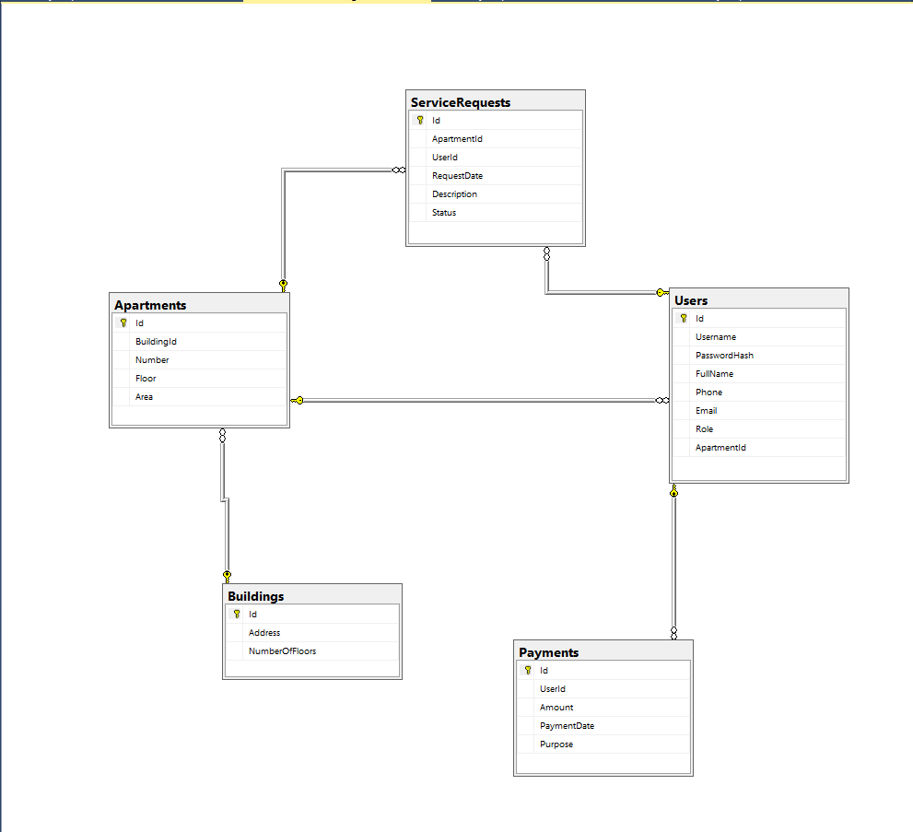

5.5 Лістинг файлів моделі *.сs

public class Apartment
{
public int Id { get; set; }
public int BuildingId { get; set; }
public string Number { get; set; }
public int Floor { get; set; }
public decimal Area { get; set; }

public Building? Building { get; set; }
public ICollection<User>? Users { get; set; }
public ICollection<ServiceRequest>? ServiceRequests { get; set; }
}

5.6 Скріншоти, представлень робочого застосунку

Логін:
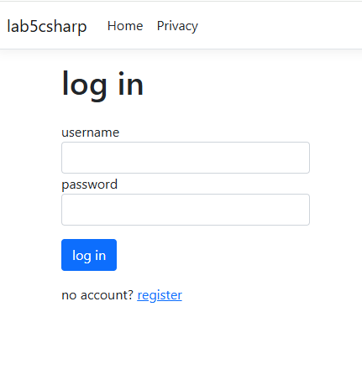
Головне вікно:
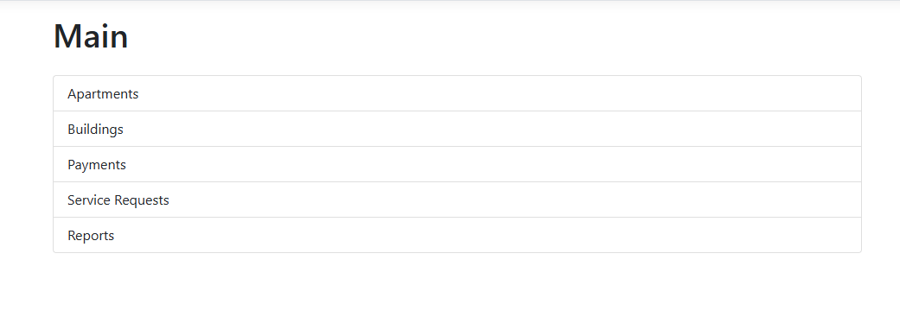
Звіти:
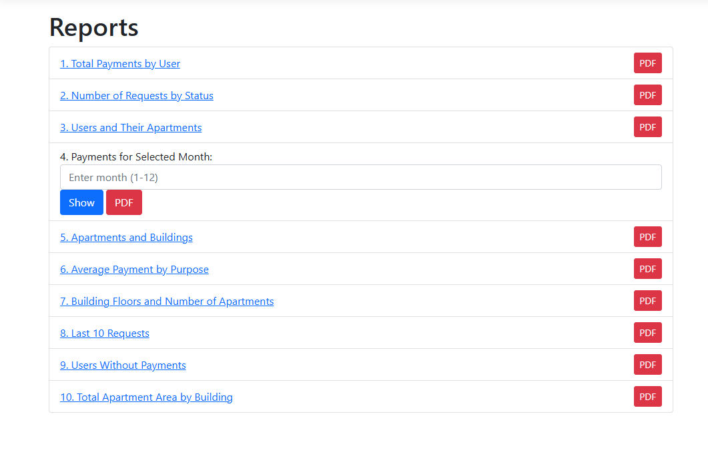

Створення сутності:
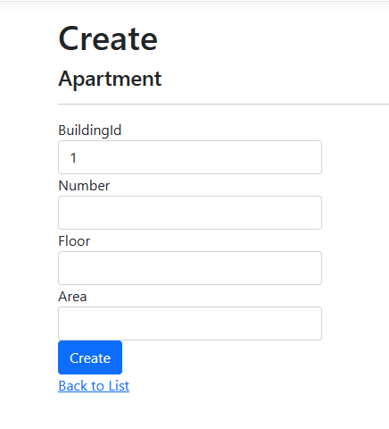
6. Розробка, застосування та виконання запитів

Для створення запитів було прийнято рішення використовувати контролери. В цих контролерах були реалізовані http запити, наприклад, розглянемо створення користувача:
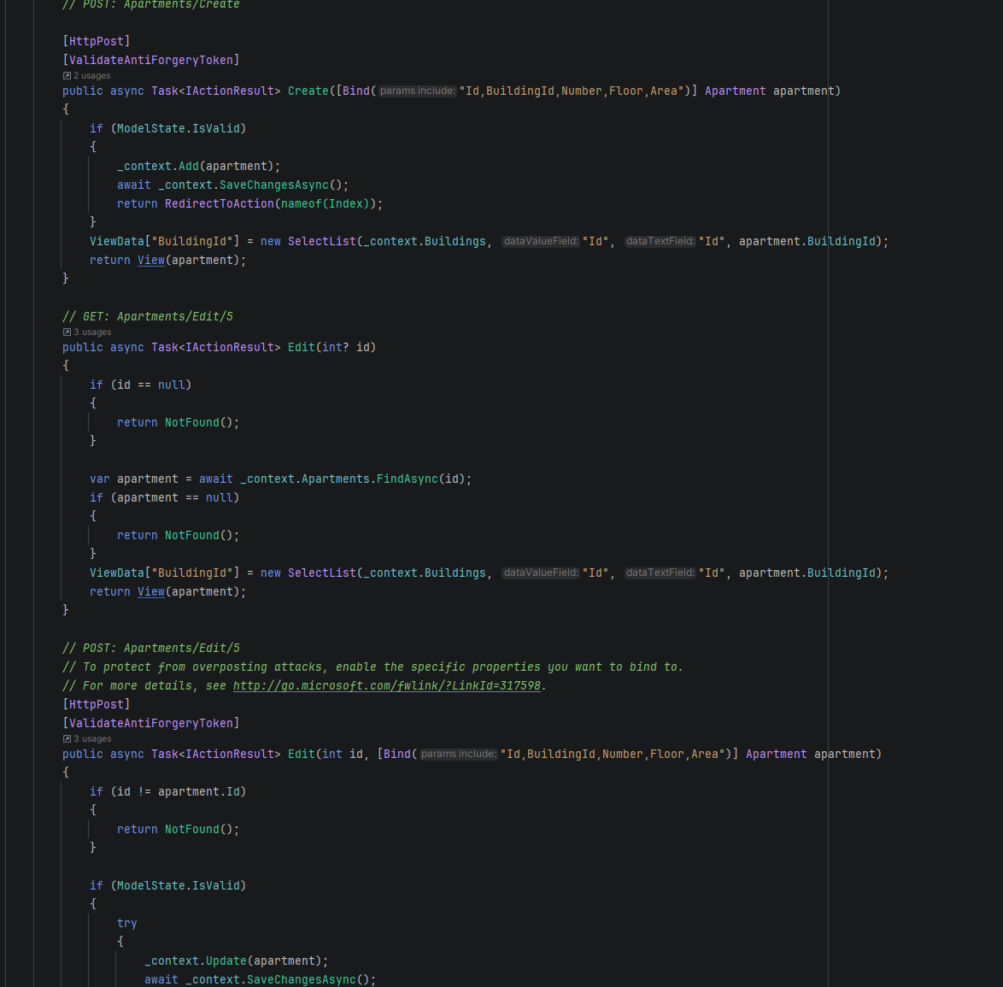

В файлі cshtml вказується asp-controller та asp-action, який потрібно використати:
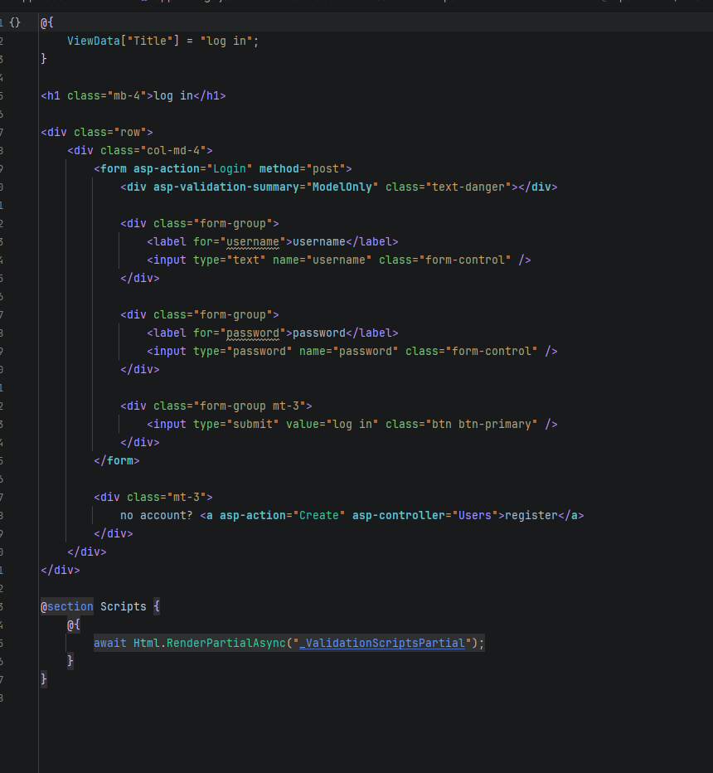

7 Проєктування та реалізація звітів

Для створення звітів використовувалася бібліотека Select.HtmlToPdf.

Для формування та отримання html було створено допоміжний метод:
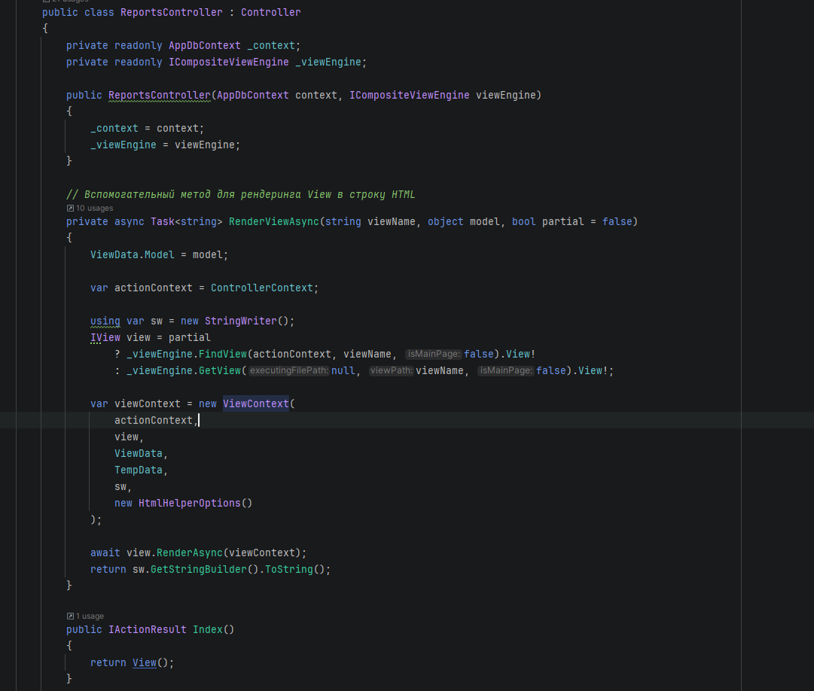

Далі цей метод буде використатися в кожному методі для створення пдф, наприклад:
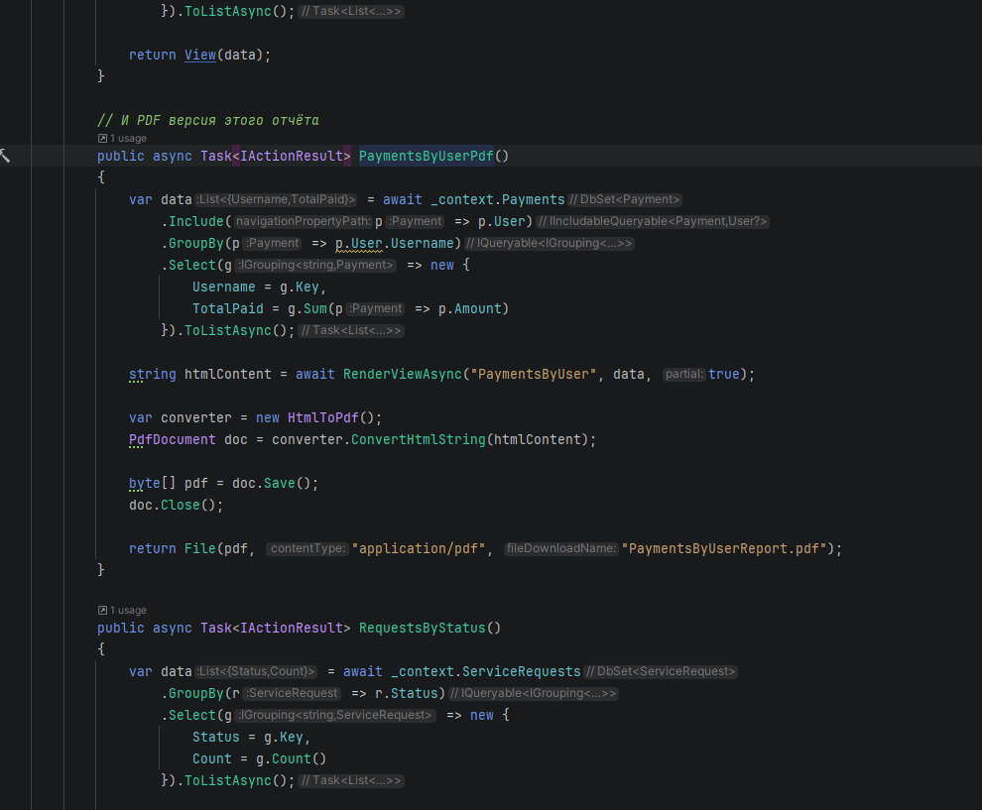

В результаті отримуємо:
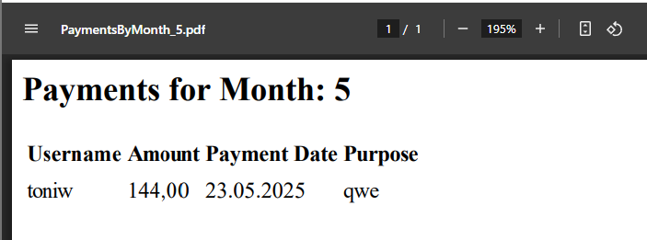

8. Тестування та налагодження (з коментарями)

При спробі логіну без даних, отримуємо помилку:
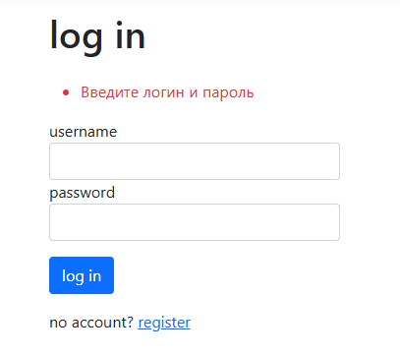

Головне меню для адміна:
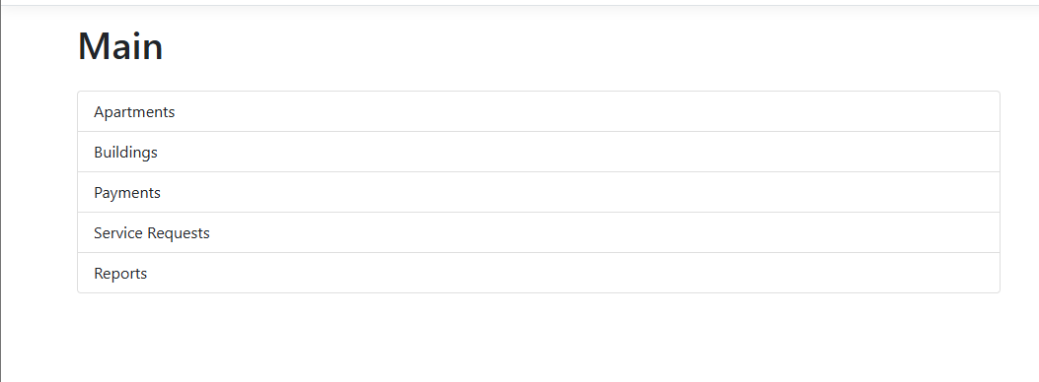

Обираємо платежі та отримуємо відповідну сторінку:
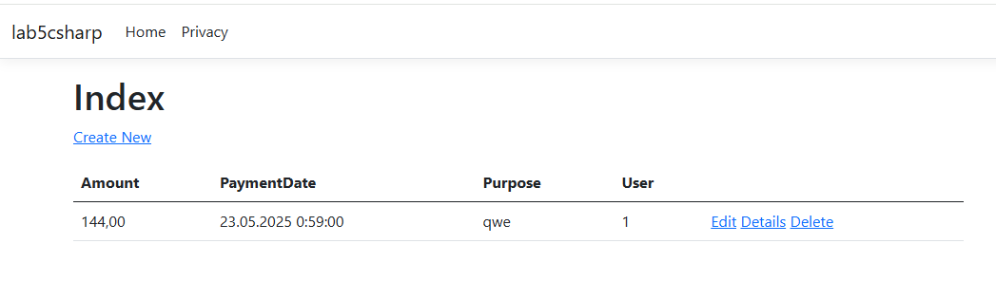
Протестуємо редагування:
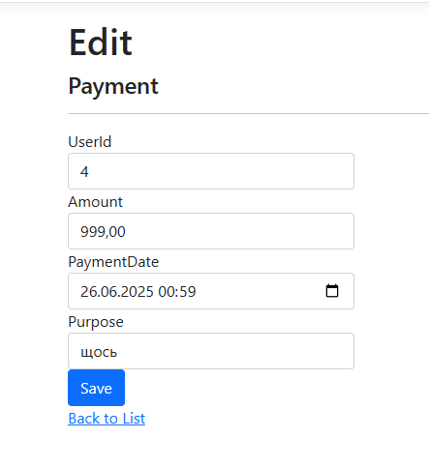
Результат:
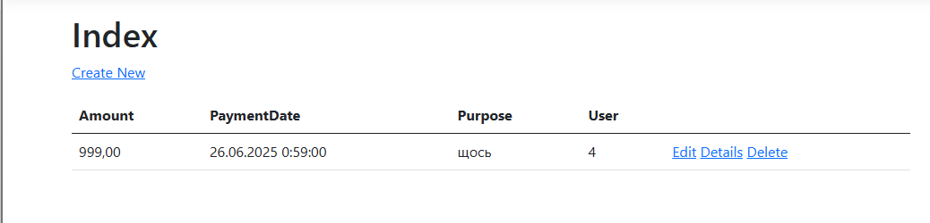

Протестуємо складні запити та генерацію пдф файлу. Повертаємось до головної сторінки та натискаємо “Reports”
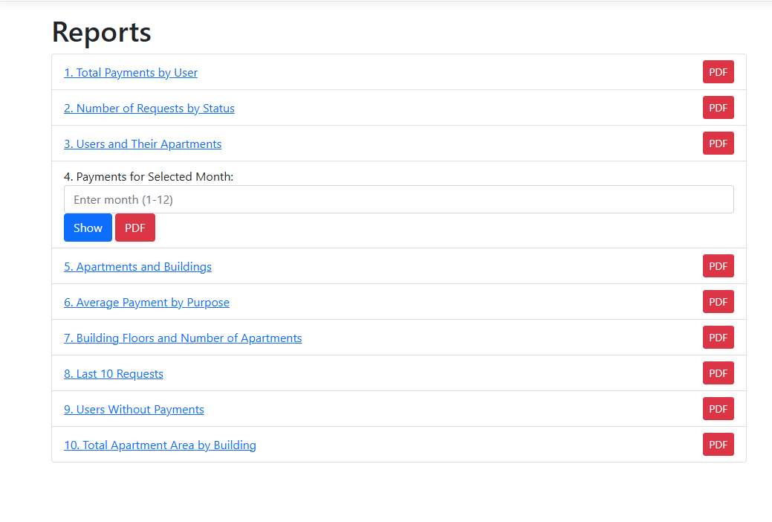
Потрібно ввести необхідні дані:
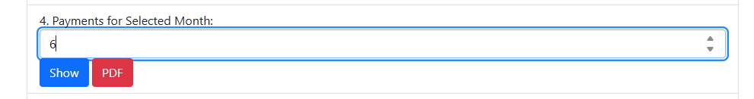
Натискаємо “Show”:
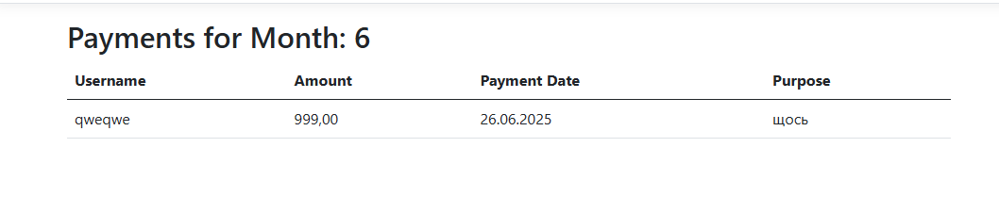
Якщо натиснути на “PDF”, то розпочнеться завантаження пдф файлу:
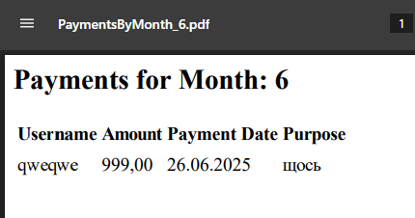

9. Висновки0
Розробка бази даних із використанням Entity Framework показала, що ця ORM-система значно спрощує роботу з реляційними даними завдяки: Автоматичному відображенню складних зв’язків між таблицями на об’єкти C# (Entity Classes); Легкому введенню, перегляду та редагуванню даних через зручний об’єктно-орієнтований інтерфейс; Можливості виконання складних запитів користувача за допомогою LINQ, що робить запити більш читабельними і гнучкими; Підтримці міграцій бази даних, що дозволяє безболісно змінювати структуру таблиць у процесі розробки. Таким чином, Entity Framework є ефективним інструментом для реалізації багатотабличних зв’язків та складної логіки роботи з даними, що підвищує продуктивність розробника і якість кінцевого продукту.

